|  |
| --- |

**Especificación de requisitos de software**

**Proyecto: SICV (Sistema de Información Control Ventas)**

Arequipe Artesanal

Grupo 1

|  |  |  |
| --- | --- | --- |

**Control Cambios**

| **Revisión** | **Autor** | **Fecha** | **Versión que Genera** |
| --- | --- | --- | --- |
| 1.0 | Edwin Tovar  Ricardo Capera  Santiago Cano Cortes  Cristian Castillo  Pilar Cortés | 06/06/2020 | SICV-V1 |
| 2.0 | Santiago Cano Cortes  Pilar Cortés  Ricardo Capera | 15/05/2022 | SICV-V2 |

Documento validado por las partes en fecha:

| Por el cliente | Por la empresa suministradora |
| --- | --- |
|  |  |
| Fdo. D./ Dña | Fdo. D./Dña SENA |

**TABLA DE CONTENIDO**

**Control de cambios 2**

1.Introducción 4

1.1 Propósito 4

1.2 Alcance 4

1.3 personal involucrado 5

1.4 Definiciones, acrónimos y abreviaturas 7

1.5 Referencias 10

2. Descripción general 11

2.1 perspectiva del producto 11

2.2 funcionalidad del producto 11

2.3 características de los usuarios 12

2.4 Restricciones 13

2.5 suspensiones y dependencias 15

2.6 Evolución previsible del sistema 14

3. Requisitos específicos 16

3.1 Requisitos comunes de los interfaces 16

3.1.1 Las interfaces del usuario 16

3.1.2 Interfaces de hardware 16

3.1.3 interfaces del software 16

3.1.4 interfaces de comunicación 16

3.2. Requerimientos funcionales 18

3.3. Requerimientos no funcionales 21

3.3.1 Requisitos de rend imiento 22

3.3.2 Seguridad 22

3.3.3 Fiabilidad 23

3.3.4. Disponibilidad 23

3.3.5 Mantenibilidad 23

3.3.6 Portabilidad 23

1. **Introducción**

Este documento es una especificación de requisitos del software (ERS) para el desarrollo de sistemas de información. Se elabora en colaboración de un grupo de aprendices del programa de Análisis y Desarrollo de Sistemas de Información del CEET (Centro de Electricidad, Electrónica y Telecomunicaciones) regional Distrito Capital.

* 1. **Propósito**

El presente documento tiene como propósito definir las especificaciones funcionales, no funcionales y del sistema para la implementación de una aplicación que permitirá sistematizar consultar y controlar la información de los clientes, las ventas y la producción.

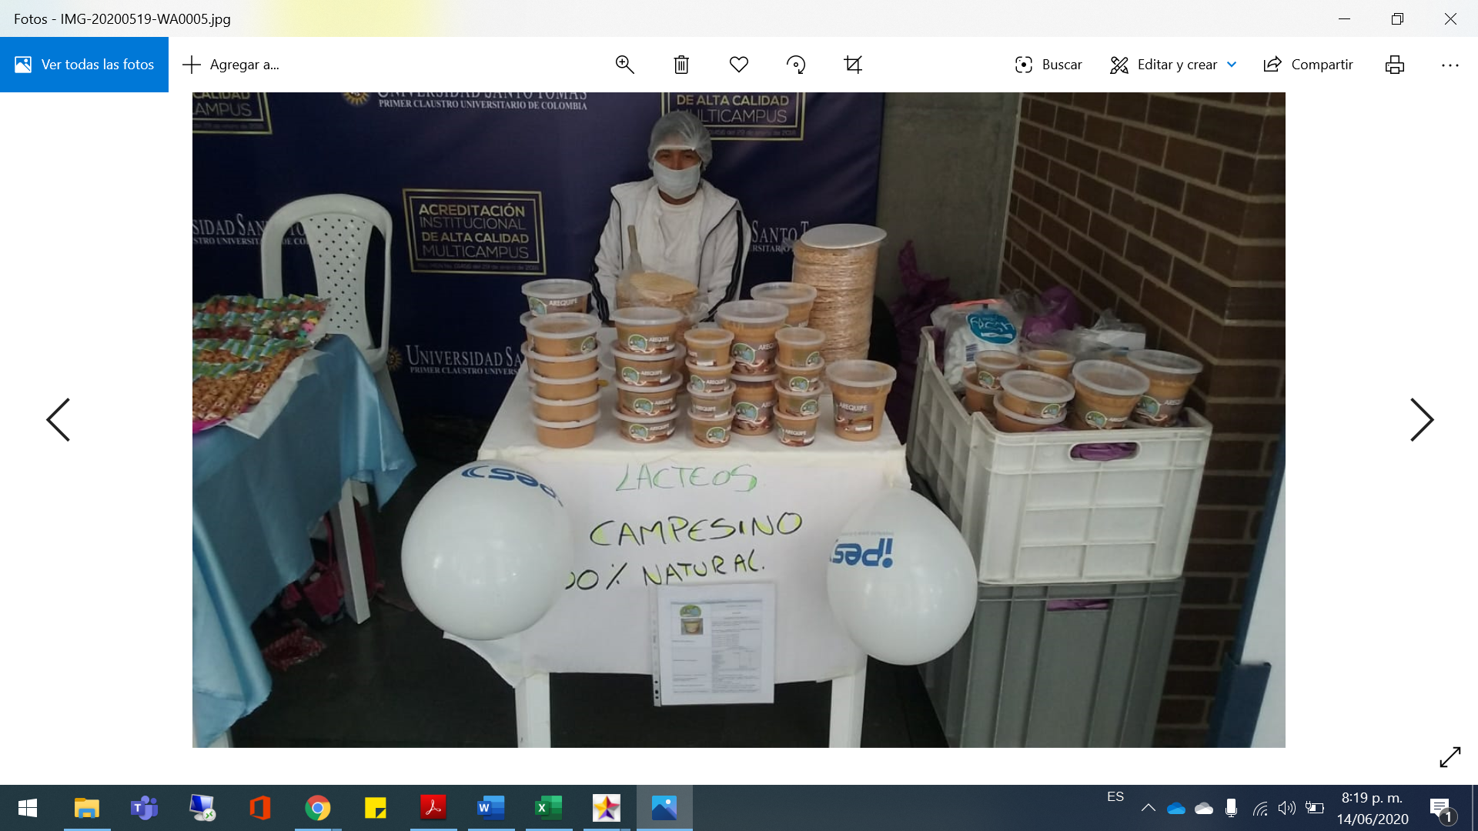

* 1. **Alcance**

Diseño, desarrollo e implementación del sistema SICV (Sistemas de Información Control Ventas) que permitirá administrar, controlar y registrar las ventas de los productos lácteos.

Aprovechar las herramientas tecnológicas al alcance del siglo XXI para llevar a cabo el cumplimiento de los estándares de calidad y control a esta micro empresa.

Sistematizar todos los procesos de esta micro empresa.

Con esta sistematización la meta principal es la de triplicar las ventas, ayudándonos del sistema de información.

Beneficios: los beneficios de sistematizar toda la información, le permitirá al señor Hernando Carvajal llevar un control detallado de insumos, ventas, nuevos clientes, asistencia de empleados

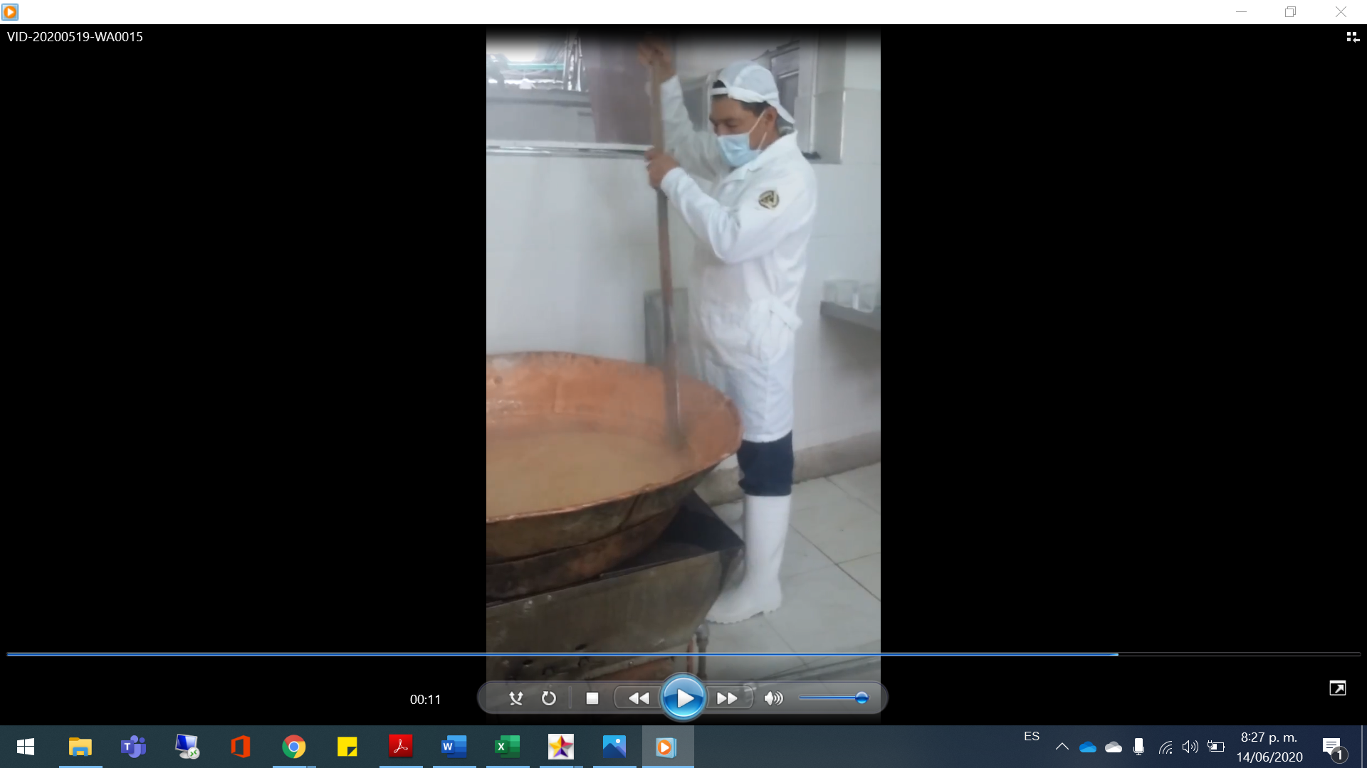 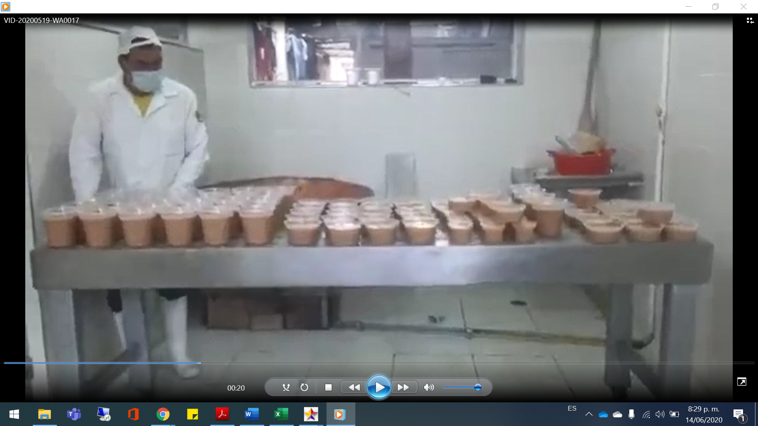

* 1. **Personal involucrado**

| Nombre | Ricardo Capera |
| --- | --- |
| Rol | Desarrollador Lider de Proyecto |
| Categoría profesional | Tecnologo en Analisis y Desarrollo Sistemas Informacion |
| Responsabilidades | Evaluar requerimientos del cliente, dirigir y coordinar las actividades del proyecto. |
| Información de contacto | rcapera16@gmail.com |
| Aprobación |  |

| Nombre | Pilar Cortes Cruz |
| --- | --- |
| Rol | Analista |
| Categoría profesional | Tecnologo en Analisis y Desarrollo Sistemas Informacion |
| Responsabilidades | Codificacion de informacion adquirida |
| Información de contacto | pcortes6@misena.edu.co |
| Aprobación |  |

| Nombre | Santiago Cano Cortes |
| --- | --- |
| Rol | Programador |
| Categoría profesional | Ingeniero de Sistemas |
| Responsabilidades | Codificar la aplicación para el requerimiento |
| Información de contacto | snticanocortes@gmail.com |
| Aprobación |  |

* 1. **Definiciones, acrónimos y abreviaturas Del negocio**

1. **Insumos:** Material empleado en la manufactura de algo mayor, cualquier elemento que represente una fracción en la elaboración de un producto.
2. **Producción:** Fabricación o elaboración de un producto mediante el trabajo.
3. **Producto**: Todo aquello que se produce para un determinado fin.
4. **Envase:** Recipiente que facilita la conservación y transporte del producto que contiene, en especial un alimento.
5. **Etiquetado:** Parte importante del producto que puede estar visible en el empaque y/o adherida al producto mismo y cuya finalidad es la de brindarle al cliente identificar el producto mediante su nombre, marca y diseño.
6. **Distribución:** Dar a algo el destino conveniente, entregar una mercancía). El término, que procede del latín *distributĭo*, es muy habitual en el [comercio](https://definicion.de/comercio/) para nombrar al reparto de [productos](https://definicion.de/producto/).

**Del Sistema**

1. **Administrar:** Acción de agregar, modificar, eliminar y consultar la información de un determinado objeto o persona.
2. **Visitante:** Persona que navega o utiliza el SICV.
3. **Usuario:** Persona que puede ingresar a la zona privada del SICV, a través de un proceso de autenticación utilizando un usuario y contraseña.
4. **Rendimiento:** Referencia al resultado deseado efectivamente obtenido por cada unidad que realiza la actividad, donde el término unidad puede referirse a un individuo, un equipo, un departamento o una sección de una organización.
5. **Permiso:** Parámetro que especifica si su poseedor dispone de acceso a una determinada función del sistema o a una parte de la o interfaz de usuario del sistema.
6. **Rol:** Es un conjunto de permisos que puede asignarse a un usuario.
7. **Administrador del Sistema:** Persona encargada de ofrecer el soporte técnico y operativo al SICV.
8. **Pruebas:** Proceso mediante el cual se realizan actividades para verificar el óptimo funcionamiento del sistema.
9. **Botón:** Es un objeto tangible que realiza un evento tras su activación.
10. **Interfaz:** Medio que permite la comunicación entre el usuario y sistema.
11. **Periférico:** En informática, término utilizado para dispositivos, como unidades de disco, impresoras, modem que están conectados a un ordenador y son controlados por su microprocesador.
12. **Protocolo:** Señal mediante la cual se reconoce que pueda tener lugar la comunicación o la transferencia de información.

**De Tecnología**

1. **Dominio:** Nombre base que agrupa a un conjunto de equipos o dispositivos y que permite proporcionar nombres de equipo más fácilmente recordables en lugar de una dirección IP numérica, Ej: sis-web.com.
2. **Servidor WEB :** Es un programa que implementa el protocolo HTTP (hypertext transfer protocol). Este protocolo está diseñado para transferir lo que llamamos hipertextos, páginas web o páginas HTML (hypertext markup language): textos complejos con enlaces, figuras, formularios, botones y objetos incrustados como animaciones o reproductores de música.
3. **URL :** Significa Uniform Resource Locator, es decir, localizador uniforme de recurso. Es una secuencia de caracteres, de acuerdo a un formato estándar, que se usa para nombrar recursos, como documentos e imágenes en Internet, por su localización.
4. **HTTP :** El protocolo de transferencia de hipertexto (HTTP, HyperText Transfer Protocol) es el protocolo usado en cada transacción de la Web (WWW).
5. **Enlaces :** una referencia en un documento de hipertexto a otro documento o recurso**.**
6. **Sistema de gestión de Base de Datos:** Son un tipo de software muy específico, dedicado a servir de interfaz entre la base de datos, el usuario y las aplicaciones que la utilizan.
7. **Base de Datos:** Es un conjunto de datos que pertenecen al mismo contexto almacenados sistemáticamente para su posterior uso.
8. **Aplicación:** Es un programa informático diseñado para facilitar al usuario la realización de un determinado tipo de trabajo.
9. **MySQL:** Sistema de gestión de base de datos relacional. Comúnmente utilizados en aplicaciones Web.
10. **PHP (PHP Hypertext Pre-processor):** Lenguaje de programación interpretado usado para la creación de aplicaciones para servidores, o creación de contenido dinámico para sitios web.
11. **Apache:** Servidor de WEB de código abierto.
12. **Dirección IP (Internet Protocol) :** Número que identifica de manera lógica y jerárquica a una interfaz de un dispositivo (habitualmente una computadora) dentro de una red que utilice el protocolo IP (Internet Protocol).
13. **Protocolo IP :** El Protocolo de Internet (IP, de sus siglas en inglés Internet Protocol) es un protocolo no orientado a la conexión, usado tanto por el origen como por el destino para la comunicación de estos a través de una red (Internet).
14. **Browser o Motor de Navegación:** Es una aplicación que permite al usuario recuperar y visualizar documentos de hipertexto, comúnmente descritos en HTML, desde servidores web de todo el mundo a través de Internet.
15. **DNS:** Es una base de datos distribuida y jerárquica que almacena información asociada de una dirección IP a nombres de dominio en redes como Internet.
16. **HTML (HyperText Markup Language):** Es un lenguaje de marcación diseñado para estructurar textos y presentarlos en forma de hipertexto, que es el formato estándar de las páginas web.
17. **Ajax (Asynchronous JavaScript And XML):** Es una técnica de desarrollo web para crear aplicaciones interactivas.
18. **RIA (Rich Internet Applications):** es un nuevo tipo de aplicación con más ventajas que las tradicionales aplicaciones Web. Esta surge como una combinación de las ventajas que ofrecen las aplicaciones Web y las aplicaciones tradicionales.
19. **Javascript:** Es un lenguaje interpretado, es decir, que no requiere compilación, utilizado principalmente en páginas web.
20. **Internet**: Es un método de interconexión descentralizada de redes de computadoras implementado en un conjunto de protocolos denominado TCP/IP.
21. **Encriptar:** Ocultar el contenido de un mensaje mediante un proceso de codificación de manera tal que el acceso al contenido del mensaje sea restringido.

**Acrónimos**

**-RF (Requerimientos Funcionales).**

**-RNF (Requerimientos No Funcionales)**

**Abreviaturas**

**-SICV (Sistema de Información Control Ventas).**

**-DBA (Administrador de Bases de Datos).**

* 1. **Referencias**

| **Referencia** | **Título** | **Ruta** | **Fecha** | **Autor** |
| --- | --- | --- | --- | --- |
| IEEE830 | Recommended practice for software requirements specification |  | 06/2020 |  |
| F- I 1 | Formulario de encuesta | <https://docs.google.com/document/d/1ZsF7dHQeD9ckjgvb3YchDDB9BVUQC100XDKcxV0gZY4/edit> | 05/2020 | Aprendices ADSI |

* 1. **Resumen**

En el siguiente documento daremos a conocer los requerimientos necesarios para el desarrollo del software del sistema de información, planteado al señor Hernando Carvajal para el seguimiento y control de novedades, insumos, ventas y sus empleados.

Dando a conocer unos procesos y alcances de los requerimientos necesarios, para ello demostramos nuestro nivel de fiabilidad y de alcance del sistema con una buena Integridad de la información

Para dar ejecución al sistema se realizaron unos requerimientos funcionales y no funcionales.

Además agregamos los requerimientos de la parte del software y hardware.

**2. Descripción General**

***2.1 Perspectiva del Producto***

El sistema de información busca facilitar el proceso de registro de ventas, clientes e inventarios estará diseñada con una interfaz clara, interactiva, eficiente, atractiva para el usuario y sobre todo manejable para que los usuarios se familiaricen con la misma, apoyando la gestión de los procesos.

**2.2 Funcionalidad el producto**

En términos generales el sistema deberá proporcionar soporte a las siguientes tareas de gestión del Sena:

· Gestión de Ventas

· Gestión Comercial

· Gestión de producción

· Gestión de Insumos

· Generar reportes de ventas semanales

· Tendrá un soporte técnico ante cualquier novedad.

· Presentará un sistema de seguridad para protección de datos.

· Controlará el acceso a la plataforma según roles.

**2.3 Características de los usuarios**

| Tipo de usuario | Administrador |
| --- | --- |
| Formación | Técnica |
| Habilidades | Comunicación asertiva, liderazgo |
| Actividades | Conocimientos necesarios para la toma de decisiones, tanto en el área de contabilidad, como en ventas, finanzas, compras y control administrativo de la empresa. Verifica**r** orden de pedidos, coordinar producción para la entrega. |

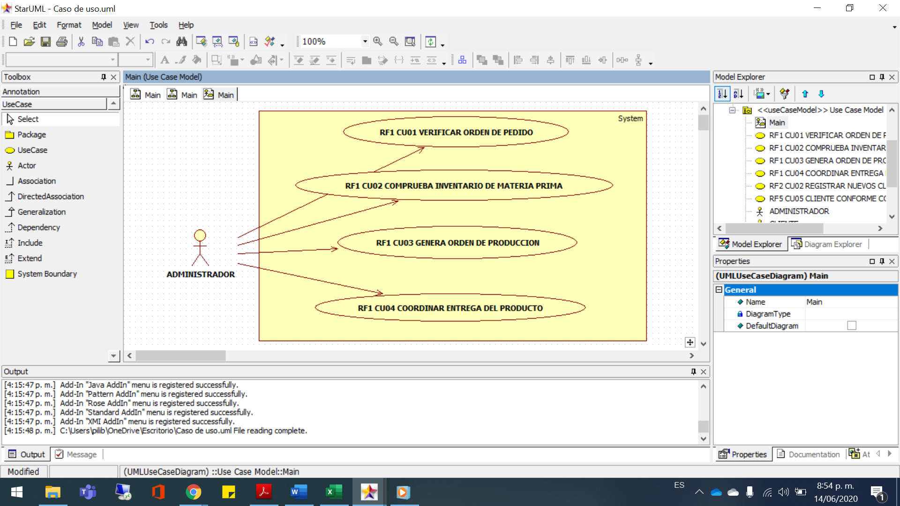

| Tipo de usuario | Operario de produccion |
| --- | --- |
| Formación | Bachiller |
| Habilidades | Manipulación de alimentos y protocolos de bioseguridad |
| Actividades | Desarrolla funciones como control de calidad de insumos, operaciones y procesos de la tecnología de la producción Elaboración del producto según solicitud |

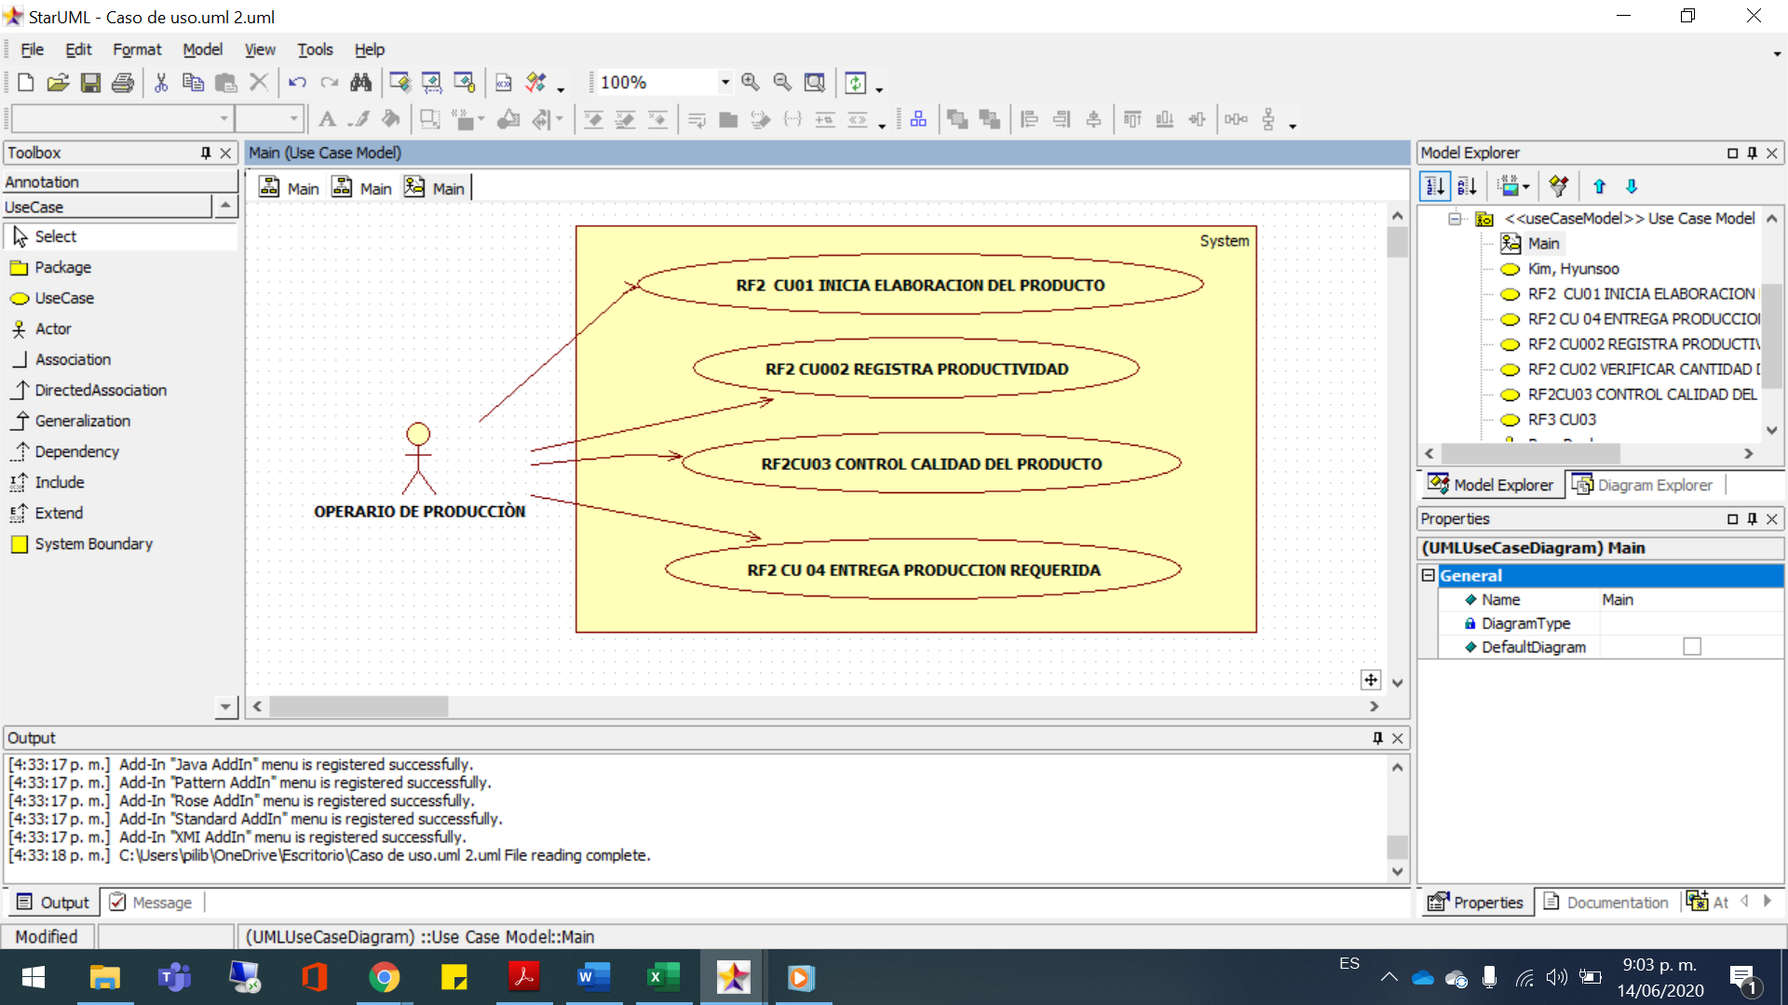

| Tipo de usuario | Vendedora |
| --- | --- |
| Formación | Bachiller |
| Habilidades | Servicio al cliente, exhibición, promoción del producto y distribución |
| Actividades | Verificar que el producto se encuentre en óptimas condiciones para su consumo. |

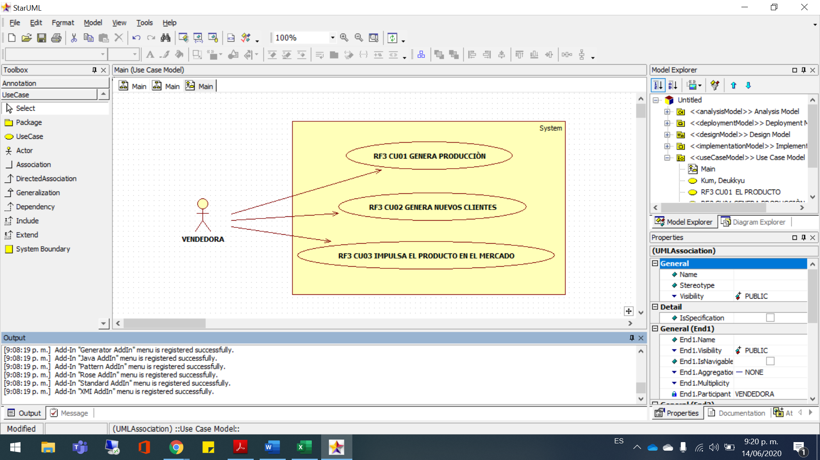

## *2.4* Restricciones

* **Políticas reguladoras**

La aplicación se desarrollará mediante software de licencia abierta por lo tanto no se deberá pagar por el uso de : servidor WEB (Apache), Sistema de Gestión de base de datos (MySQL) y el lenguaje de programación (PHP), por lo tanto, la utilización de estos programas se hará mediante las políticas establecidas por este tipo de licenciamiento.

* **Limitaciones de hardware**

Para esta aplicación será necesario un computador en el cual se instalará el servidor WEB apache, MySQL, PHP y la aplicación SICV.

* **Interfaces con otras aplicaciones**

Debido a que el sistema no interactúa con otros sistemas y es autónomo no se desarrollarán interfaces con otras aplicaciones. Las conexiones necesarias para la utilización del servidor web, MySql, PHP y un DNS, se hará por medio de la configuración de estos programas.

* **Funciones de control**

El sistema debe controlar los permisos que tiene cada usuario para su accesibilidad de una manera correcta, de tal forma que pueda acceder la información que le corresponde de acuerdo a su rol. Debe tener controles adecuados para la validación de datos, de igual manera la programación de las actividades específicas para cada proceso.

* **Requisitos del lenguaje**

Todo el material que se realice para el usuario y la aplicación debe de estar en lenguaje español.

* **Requisitos de fiabilidad**

La información correspondiente a la fecha de entrega del producto y compra de los insumos deben estar ajustados a la realidad para evitar desorganización.

* **Credibilidad de la aplicación**

Para garantizar una buena credibilidad el sistema deberá ser sometido a una serie de pruebas para establecer que se encuentra acorde a los requerimientos que se plasman en el documento en tanto a la consistencia de datos como al rendimiento de la aplicación, tales como ventas, compras y empleados

* **Consideraciones de seguridad**

Cada usuario deberá autenticarse y su acceso verificado por una sola Terminal para su respectiva labor de acuerdo a lo que su rol especifique. Todas las claves de seguridad deberán estar seguras y en su defecto encriptadas en la base de datos para dar una buena seguridad al sistema y su información

* **Atención y Dependencias.**

La red interna deberá estar configurada para el manejo de protocolos TCP/IP, HTTP, DNS, principalmente todo lo relacionado en cuanto a desempeño y seguridad. Debe realizarse una capacitación adecuada y acorde a lo que cada usuario va a realizar. Su capacitación se hará en el momento que sea necesaria y a las personas indicadas.

**2.5 Suposiciones y dependencias**

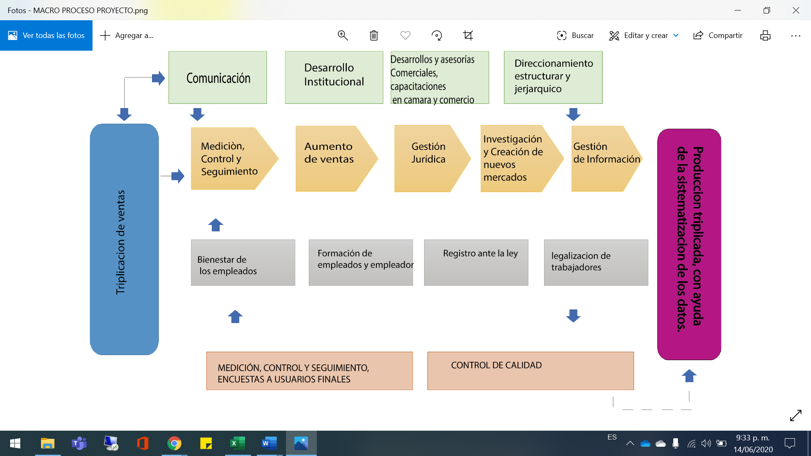

**2.6 Evolución previsible del sistema**

El sistema nos dará un balance estadístico de ventas, insumos, clientes.

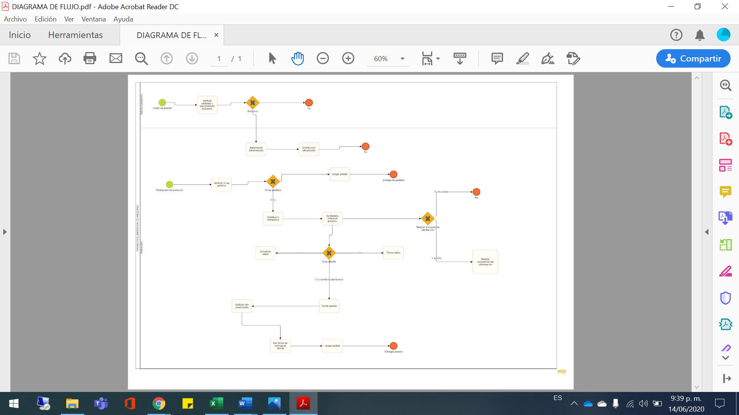

**3 Requisitos específicos**

El sistema SICV no tendrá interconexión con otros sistemas de información, por lo tanto no es necesario la utilización de alguna interfaz. La relación con un servidor y gestor de Base de Datos se hará a través de los archivos que se configurarán en la aplicación.

**3.1 Requisitos comunes de los interfaces**

Están relacionadas con los periféricos involucrados en la manipulación del sistema de información; el usuario accede por medio de interacción con el teclado, el mouse y la pantalla principalmente.

Estas interfaces también se integrarán con funcionalidades del software como formularios, cuadros de diálogo, botones, menús desplegables, entre otros.

**3.1.1 Las interfaces del usuario**

Serán intuitivas y amigables a la vista, sin complicaciones y exceso de contenido, con colores sobrios. LA interfaz será un ejecutable exe

**3.1.2 Interfaces de hardware**

Se necesitan 2 equipos de cómputo, distribuidos en las áreas que lo requieran, así mismo una conexión estable a internet además de impresoras.

**3.1.3 Interfaces de software**

Equipo con instalación de Windows 7 o superior en su sistema operativo, también debe contar con productos de ofimática básicos, con control de reportes como Excel y lectores de pdf.

**3.1.4 Interfaces de comunicación**

El sistema permitirá vincular dispositivos móviles

**3.2 Requisitos Funcionales**

| **SICV**  **Especificación de Requerimientos Funcionales ROL Administrador** | | | | | |
| --- | --- | --- | --- | --- | --- |
| **Código** | **Descripción del Requisito** | | **Tipo** | **Responsable** | **Prioridad** |
| RF 01 | El sistema debe permitir el acceso al administrador para iniciar sesión. | | Funcional | Desarrollador | Alta |
| RF 02 | El sistema debe permitir restablecer contraseña y actualización de datos. | | Funcional | Desarrollador | Alta |
| RF 03 | El sistema debe permitir al administrador crear la cuenta de acceso a cada vendedor | | Funcional | Desarrollador | Alta |
| RF 04 | El sistema debe permitir al administrador crear la información de los clientes | | Funcional | Desarrollador | Alta |
| RF 05 | El sistema debe permitir al administrador editar la información de los clientes y los vendedores | | Funcional | Desarrollador | Alta |
| RF 06 | El sistema debe permitir al administrador cancelar o eliminar el acceso de los vendedores | | Funcional | Desarrollador | Alta |
| RF 07 | El sistema debe permitir al administrador generar reportes PDF de los clientes y vendedores | | Funcional | Desarrollador | Alta |
| RF 08 | El sistema debe permitir al administrador consultar la información de ventas en tiempo real. | | Funcional | Desarrollador | Alta |

| **SICV**  **Especificación de Requerimientos Funcionales ROL Vendedor** | | | | | |
| --- | --- | --- | --- | --- | --- |
| **Código** | **Descripción del Requisito** | | **Tipo** | **Responsable** | **Prioridad** |
| RF 09 | El sistema debe permitir el acceso al vendedor para iniciar sesión. | | Funcional | Desarrollador | Alta |
| RF 10 | El sistema debe permitir restablecer contraseña y actualización de datos. | | Funcional | Desarrollador | Alta |
| RF 11 | El sistema debe permitir al vendedor crear nuevos clientes | | Funcional | Desarrollador | Alta |
| RF 12 | El sistema debe permitir al vendedor consultar el inventario de los productos | | Funcional | Desarrollador | Alta |
| RF 13 | El sistema debe permitir al vendedor editar la información de los clientes | | Funcional | Desarrollador | Alta |
| RF 14 | El sistema debe permitir al vendedor eliminar los registros de los clientes inactivos. | | Funcional | Desarrollador | Alta |
| RF 15 | El sistema debe permitir al vendedor generar reportes y facturas PDF de los clientes | | Funcional | Desarrollador | Alta |
| RF 16 | El sistema debe permitir al vendedor consultar la información de las órdenes de pedidos de losa clientes | | Funcional | Desarrollador | Alta |

| **SICV**  **Especificación de Requerimientos Funcionales ROL Cliente** | | | | | |
| --- | --- | --- | --- | --- | --- |
| **Código** | **Descripción del Requisito** | | **Tipo** | **Responsable** | **Prioridad** |
| RF 17 | El sistema debe permitir al cliente consultar su orden de pedido | | Funcional | Desarrollador | Alta |
| RF 18 | El sistema debe permitir al cliente consultar su factura. | | Funcional | Desarrollador | Alta |
| RF 19 | El sistema debe permitir al cliente consultar sus pagos. | | Funcional | Desarrollador | Alta |
| RF 20 | El sistema debe permitir al cliente generar correcciones en su orden de pedido | | Funcional | Desarrollador | Alta |

**3.3 Requisitos no Funcionales**

| **SICV**  **Especificación de Requerimientos No Funcionales** | | | | | |
| --- | --- | --- | --- | --- | --- |
| **Código** | **Descripción del Requisito** | | **Tipo** | **Responsable** | **Prioridad** |
| RNF 01 | El sistema debe ser capaz de operar adecuadamente | | Eficiencia | Desarrollador | Alta |
| RNF 02 | El sistema debe garantizar que los permiso de acceso solo puedan ser modificados por el administrador | | Seguridad Lógica de Datos | Desarrollador | Alta |
| RNF 03 | El sistema debe actuar de manera inmediata si se identifica alguna inconsistencia de seguridad de la información | | Seguridad Lógica de Datos | Desarrollador | Alta |
| RNF 04 | El sistema debe poseer un diseño “Responsive” a fin de garantizar la adecuada visualización en diferentes dispositivos | | Usabilidad | Desarrollador | Alta |
| RNF 05 | La aplicación web diseñada debe tener total disponibilidad las 24 horas todos los días de la semana | | Disponibilidad | Desarrollador | Alta |
|  |  | |  |  |  |

**3.3.1 Requisitos de rendimiento**

Los requisitos de rendimiento se garantizan con un tiempo de respuesta en las operaciones en un tiempo inferior a 30 segundos, esto sin importar a las conexiones simultáneas que se realicen**,** en cuanto a los requisitos de hardware con relación al rendimiento un pc con sistema operativo windows 7 y un procesador pentium 4 será suficiente para correr el aplicativo correctamente.

**3.3.2 Seguridad**

El sistema contará con un certificado SSL el cual evitará el robo de información y manipulación de información confidencial, con absoluta confiabilidad, tal como nombres de usuario, contraseñas, correos electrónicos y datos de los usuarios.

**3.3.3** **Fiabilidad**

La fiabilidad aportada por sistema, dependerá de la correcta gestión de documentos, y gestión de actores involucrados en el proceso de sistematización de los datos, con tiempos óptimos de respuesta, alertas de seguridad, control y análisis, podremos garantizar una gestión óptima

**3.3.4 Disponibilidad**

La plataforma SICV, contará con una disponibilidad del 100% para los usuarios registrados.

**3.3.5 Mantenibilidad**

Se realiza un mantenimiento cada 6 meses, correctivo y preventivo, actualizaciones, se podrán presentar, en caso tal haya un error en el sistema; el sistema será autosostenible , pero se le brindará al señor Hernando soporte técnico en horario laboral si es el caso se requiere.

**3.3.6 Portabilidad**

Nuestro aplicativo , podrá ser instalado en cualquier ordenador , ya que usaremos un repositorio digital como github, la base de datos se manejara en el mismo pc donde se instale el aplicativo , con un respaldo en la nube de google (Drive).